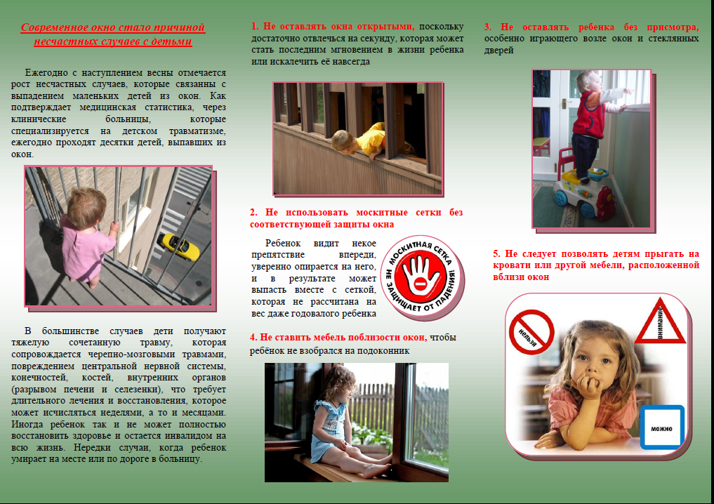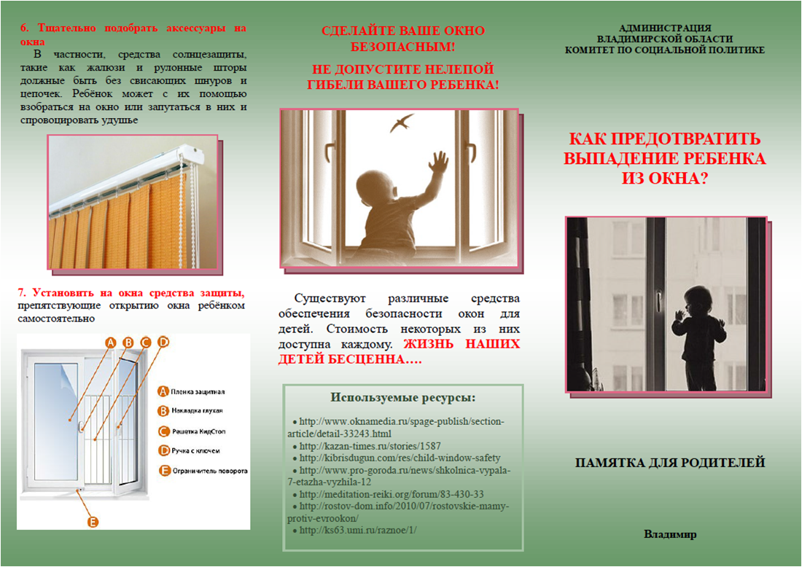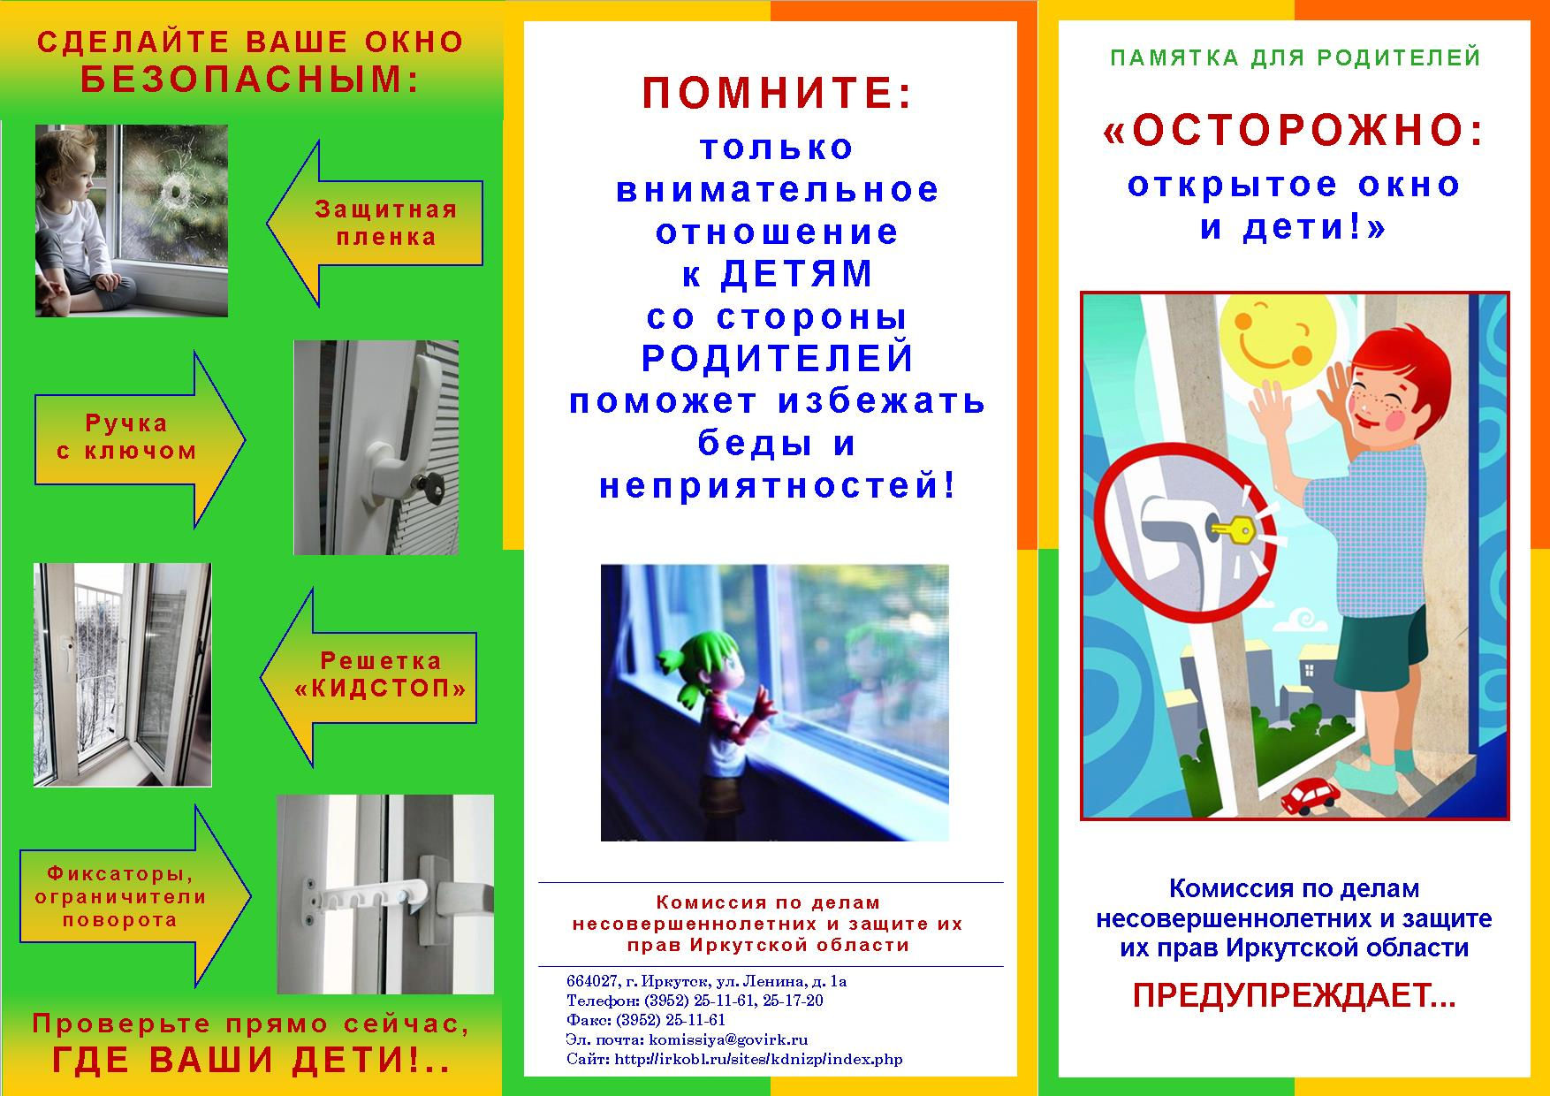



**ПАМЯТКА ДЛЯ РОДИТЕЛЕЙ**

**Павлодар 2020г.**

**ГККП «Ясли - сад №27 города Павлодара»**

**Уважаемые родители, ПОМНИТЕ!**

***У ВАШИХ АНГЕЛОВ***

***НЕТ КРЫЛЬЕВ …***

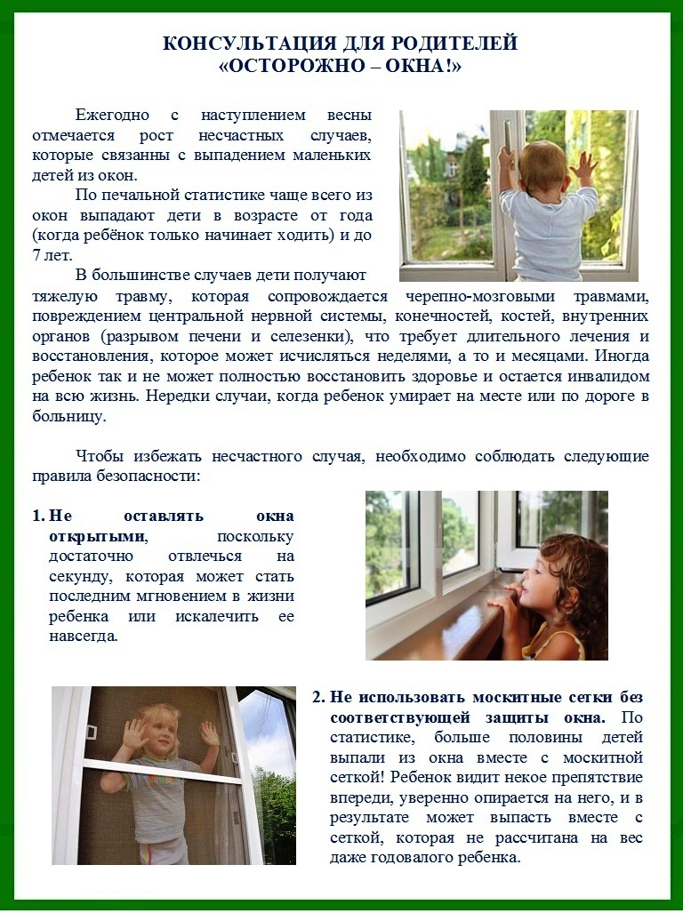



**Уважаемые родители, ПОМНИТЕ!**

***У ВАШИХ АНГЕЛОВ***

***НЕТ КРЫЛЬЕВ …***